Plazmidler
Plazmidler, konakçı hücre kromozomundan bağımsız bir şekilde replike olabilen genetik elementlerdir. Plazmid DNA’ları, genellikle hücre için hayati fonksiyonlara ait genleri taşımazlar. Bu nedenle plazmidlerini kaybeden hücrelerin çoğalma yeteneğinde değişiklik meydana gelmez. Plazmidler, daha ziyade, bakteriye ilave fonksiyonlar sağlayan kromozomal DNA’ya yardımcı genetik kaynaklar olarak tanımlanmaktadır. Virüslerin aksine plazmidler ekstraselüler bir forma sahip değildir ve hücrelerin içinde sadece nukleik asit formunda bulunmaktadırlar. Bazen plazmidler ile virüsleri ayırt etmek güç olabilir. Bazı temperent bakteriyofajların profaj formu, örneğin bakteriyofaj P1, plazmidlerde görüldüğü gibi, konakçı kromozomundan ayrı replike olmaktadır. Bugün binlerce değişik tip plazmid bilinmektedir. Nitekim sadece E. coli suşlarından 300’ün üzerinde farklı plazmid izole edilmiştir.

Plazmidlerin Fiziksel Doğası
Plazmidler çift zincir DNA’dan oluşmaktadır. Çoğunluğu sirküler formdadır, ancak lineer formlar da tanımlanmıştır. Büyüklükleri 1 kb’dan 1000 kb üzerine kadar değişmektedir. Tipik bir plazmid, kromozomal DNA’nın 1/20’si büyüklüğünde, sirküler, çift zincir bir DNA molekülüdür. Plazmidler, hücre içindeki en kompakt yapı olan süper sarmal yapıya sahiptir. Plazmid DNA’nın izolasyonunda süpersarmal DNA moleküllerinin fiziksel özelliklerinden yararlanılmaktadır. Hücre içinde kromozomal DNA’da süpersarmal yapıda bulunmaktadır ancak izolasyon aşamaları sırasında kromozomal DNA’da meydana gelen kırılmalarla süpersarmal yapı kaybolmaktadır. Değişik büyüklüklerdeki plazmid DNA molekülleri agaroz jel elektroforezi ile de kolaylıkla tanımlanabilmektedir. Ayrıca plazmid DNA’nın elektron mikroskopisi yolu ile incelenmesi mümkündür.

Plazmid Replikasyonu
Plazmid replikasyonunda görev alan enzimler normal hücre enzimleridir. Plazmid üzerinde bulunan genler, replikasyonun başlama zamanını ve replike olan plazmidlerin yavru hücrelere dağılmasını kontrol etmektedir. Ayrıca farklı plazmidler hücre içinde belirli sayıda bulunmaktadır. Buna kopya sayısı adı verilmektedir. Bazı plazmidler hücrede 1–3 kopya halinde bulunabilirken, bazıları yüzden fazla kopyaya sahip olabilmektedir. Kopya sayısı, plazmid üzerindeki genler yanında, konakçı ile plazmid arasındaki interaksiyonlar tarafından da kontrol edilebilmektedir.
Gram negatif bakterilere ait plazmidlerin büyük bir kısmı, kromozom tarafından kullanılan mekanizmaya benzer bir mekanizma ile replike olmaktadır. Yani replikasyon, bir orijinden başlamakta ve teta modeli gözlenecek şekilde iki yönlü devam etmektedir. Ancak bazı plazmidler tek yönlü replike olmaktadır. Kromozoma oranla çok küçük olan plazmidlerde replikasyon çok hızlı tamamlanmaktadır. Bu süre yaklaşık olarak hücre bölünmesi için gerekli zamanın 1/10’u kadar veya daha da azdır. Gram pozitif bakterilere ait plazmidlerin çoğunluğu ise φX174 fajının replikasyonda kullandığı mekanizmaya benzer olan “rolling circle” mekanizması ile replike olmaktadır. Bu mekanizma devam ederken oluşan tek-zincir formundan dolayı, söz konusu plazmidler bazen yanlışlıkla tek zincir plazmidler olarak tanımlanabilmektedir.
Bazı bakteri hücreleri birkaç değişik tip plazmidi içerebilmektedir. Örneğin Borrelia burgdorferi 17 farklı sirküler ve lineer plazmide sahiptir. İki farklı plazmidin aynı hücrede replike olabilmesi de plazmidler üzerindeki genler (inc) tarafından kontrol edilmektedir. Plazmid içeren bir hücreye yeni bir plazmid aktarıldığında, aktarılan plazmid replike olamayarak hücreden kaybolur ise söz konusu iki plazmidin uyuşmaz (incompatible) olduğu ortaya çıkmaktadır. Plazmidlerde farklı uyuşmazlık grupları (Inc) tanımlanmıştır. Aynı gruba ait plazmidlerin aynı hücrede beraber varlıklarını sürdüremediği gözlenirken, farklı gruplara ait plazmidlerde bu durum söz konusu değildir. Bunun nedeni; aynı uyuşmazlık grubunda bulunan plazmidlerin, replikasyonlarının regülasyonunda aynı mekanizmaları kullanmasıdır. Böylece eş zamanlı olan replikasyonlarda daima bir plazmid, diğerinin replikasyonunu engellemektedir. Bazı plazmidler kromozoma entegre olma yeteneğine sahiptir. Bu durumda plazmid kromozomun bir parçası gibi davranmakta ve kromozom ile replike olmaktadır. Bu özellikteki plazmidlere “epizom” adı verilmektedir. Plazmidler çeşitli uygulamalarla konakçı hücreden giderilebilmektedir (curing). Bu işlemler esnasında konakçı kromozomuna etki etmeden plazmid replikasyonu inhibe edilmekte ve plazmid hücre bölünmesi sürecinde populasyondan elimine olmaktadır. Plazmid kaybı kendiliğinden meydana gelebileceği gibi akridin boyalar gibi kimyasalların kullanımı ile de teşvik edilebilmektedir.
İyi karakterize edilmiş bir F-plazmidinde yukarıda sözü edilen tipik plazmid özelliklerin çoğunu örneklemek olasıdır. F-plazmidi 100 kilobaz çiftinden oluşmuş sirküler bir DNA molekülüdür. Akridin orange uygulaması ile kolaylıkla hücreden kaybolabilmektedir. Şekil 36’da F-plazmidinin genetik haritası görülebilmektedir. Plazmidin bir bölgesinde DNA replikasyonunu yöneten genler (uyuşmazlık, inc ve replikasyon orijini, oriS) bulunmaktadır. Ayrıca epizom olarak davranmasını sağlayan hareketli elementler de içermektedir. tra bölgesi olarak adlandırılan büyük bir bölge ise, plazmidin bir hücreden diğerine transferini kontrol eden genleri taşımaktadır.

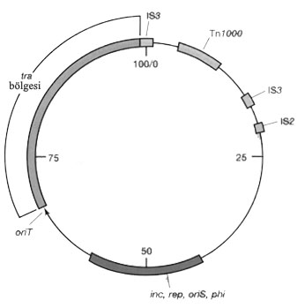

Şekil 36. F plazmidinin fiziksel haritası

Plazmidlerin Hücreler Arası Transferi
Plazmidler, virüsler gibi ekstraselüler bir forma sahip olmadığından ilk bakışta sadece hücre bölünmesi ile yavru hücrelere aktarımlarının mümkün olduğu zannedilebilir. Ancak, daha önce de belirtildiği gibi, plazmidler transformasyon yolu ile aktarılabilir. Bu durum sadece birkaç bakteri türünde gözlenmiştir. Hücreden hücreye plazmid transferinde ana mekanizma konjugasyondur ve bu yolla aktarım plazmidin kendisi tarafından yönetilmektedir. Konjugasyon replikatif bir süreç olup, sonuçta her iki hücre de aktarılan plazmidin birer kopyasını içerir (Şekil 37).

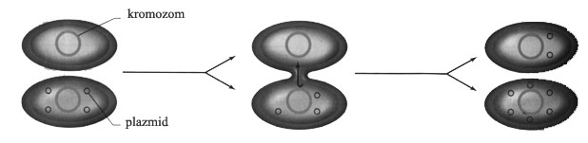

Şekil 37. Konjugasyon

Hücresel süreçlerde kendi aktarımını yöneten plazmidler konjugatif plazmidler olarak adlandırılmaktadır. Bu plazmidler üzerinde birkaç gen grubundan oluşmuş tra bölgesinde; hem plazmid transferi ve hem de transfer edilen plazmidin konakçı kromozomuna entegrasyonu fonksiyonlarını kontrol eden genler kodlanmaktadır. Bir epizomun konjugasyon yoluyla başka bir bakteri hücresine aktarımında, kromozomal DNA’nın bir parçası da diğer hücreye aktarılabilmektedir. Bu şekilde, konjugasyon sırasında fazla miktarda kromozomal DNA transferini gerçekleştiren bakteri hücreleri Hfr (high frequency recombination = yüksek sıklıkta rekombinasyon yapabilen) olarak tanımlanmaktadır.
Konjugatif plazmidlerde dar veya geniş konakçı dizgesinden söz etmek mümkündür. Örneğin Pseudomonas’lara ait bazı plazmidler geniş konakçı spektrumuna sahiptir ve birçok Gram negatif bakteriye aktarılabilmektedir. Konjugatif plazmidlerin Gram pozitif ve Gram negatif bakteriler arasında, bakteriler ve bitki hücreleri arasında, bakteriler ve funguslar arasında aktarılabildiği gösterilmiştir. Bu plazmidler, türler arası yeni konakçılarında replike olamamaktadır. Ancak böyle bir aktarım evrimsel açıdan büyük önem taşımaktadır.

Plazmid Tipleri ve Biyolojik Özellikleri
Plazmidler bulundukları hücre için hayati fonksiyonları kodlayan genleri taşımasa da, hücre fenotipini önemli ölçüde etkilemektedirler. Bazı durumlarda ise hücre için karakteristik denebilecek özellikleri kodlayan genleri taşırlar. Bradyrhizobium türlerinin bitkilerle ilişkisini sağlama yeteneği buna bir örnektir. Yine bazı Pseudomonas plazmidlerinin de kamfor, oktan ve naftalin gibi nadir görülen organik bileşiklerin yıkımı için gerekli biyokimyasal yolların genetik bilgisini taşıdığı ve transfer ettiği gözlenmiştir.
Plazmidler büyük olabilmekte ve birden fazla değişik geni taşıyabilmektedir. Dolayısı ile tek bir plazmid, konakçısına birden fazla fenotipik karakter kazandırabilmektedir. Metabolik plazmidler dışındaki plazmid tiplerini şu gruplar altında toplayabiliriz:

1- Direnç Plazmidleri
Antibiyotiklere ve bakteriyel gelişimi engelleyen diğer inhibitörlere karşı direnç sağlayan plazmidler direnç plazmidleridir (R-plazmidleri). Birden fazla antibiyotik direnç geni tek bir R-plazmidi ile taşınabilmektedir. Bu genler genelde antibiyotiği inaktive eden veya hücreye alınımını engelleyen proteinleri kodlamaktadır. Örneğin R100 plazmidi sulfonamidler, streptomisin ve spektinomisin, fusidik asit, kloramfenikol ve tetrasikline karşı direnç genlerini taşıyan 89.3 kb büyüklüğünde bir plazmidtir (Şekil 38). R100 aynı zamanda civaya karşı direnç sağlayan birkaç gen de içermektedir. R100 Escherischia, Klebsiella, Proteus, Salmonella ve Shigella gibi enterik bakteri cinsleri arasında trasfer olabilirken, Pseudomonas gibi enterik olmayan bir bakteriye aktarılamamaktadır.

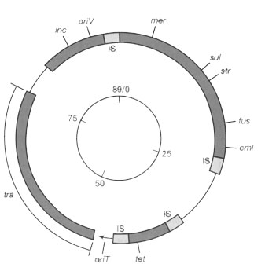
Şekil 38. R100 plazmidinin fiziksel haritası

2- Toksinler ve Diğer Virülens Faktörleri Kodlayan Plazmidler
Virülens özellik için iki ana karakteristiğin sağlanması gerekmektedir. Bunlar; 1. mikroorganizmaların konakçı üzerine tutunma ve spesifik bölgelerde kolonize olma yeteneği, 2. konakçıya zarar verecek maddelerin (toksin, enzim vb.) oluşturulması, olarak tanımlanmaktadır. Bazı patojen bakterilerde virülens özelliğin plazmidler üzerinde taşındığı belirlenmiştir. İnce bağırsakta kolonize olarak ürettiği toksinlerle diareye neden olan enteropatojenik E. coli suşları bu duruma iyi bir örnektir. Kolonizasyon için, plazmid tarafından kodlanan ve bakterinin bağırsağın epitel hücrelerine tutunmasında rol oynayan, kolonizasyon faktörü antijeni (CFA) adı verilen bir hücre yüzey proteinine ihtiyaç duyulmaktadır. Buna ilave olarak; kırmızı kan hücrelerini parçalayan hemolisin’in ve diareye neden olan enterotoksin’in gen kodunun enteropatojenik E. coli hücrelerinde bir plazmid üzerinde taşındığı saptanmıştır.
Birçok bakteride virülens faktörler plazmid üzerinde kodlanırken, bazıları da transpozon ve bakteriyofajlar gibi diğer hareketli genetik elementler tarafından kodlanmaktadır. Bazen de, belirli bir enfeksiyona neden olan genler aynı hücrede farklı genetik elementler üzerinde bulunabilmektedir. Örneğin, shigatoksin üreten E. coli’de virülens özelliğe ait determinantların kromozomal DNA yanında, bir bakteriyofaj ve aynı zamanda bir virülens plazmid üzerinde bulunduğu belirlenmiştir.

3- Bakteriyosin Plazmidleri
Birçok bakteri, yakın akraba türler veya aynı türün farklı suşlarını öldüren ya da gelişmelerini inhibe eden ajanlar üretmektedir. Bu ajanlara, daha geniş bir ekti spektrumuna sahip antibiyotiklerden ayırt etmek için, bakteriyosin adı verilmektedir. Bakteriyosinler, genellikle ribozomal sentez ile aktif olarak üretilebilen peptidlerdir (ancak bazı aktiviteler için translasyon sonrası modifikasyona ihtiyaç duyarlar). Bakteriyosin primer yapısını determine eden genler yanında bakteriyosinin işlenmesi, transportu ve hatta üretici suşun bağışıklığı için gerekli proteinleri kodlayan genler de bir plazmid veya transpozon üzerinde bulunabilmektedir. Bakteriyosinler, üretici organizmaların türüne göre adlandırılmaktadır. Örneğin, E. Coli’ tarafından üretilen kolisin (Col plazmidleri tarafından kodlanır) ve B. Subtilis tarafından üretilen subtilisin gibi. E. coli’nin Col plazmidleri çok sayıda farklı kolisin kodlamaktadır. Hücreden üretilip salınan kolisinler, öncelikle etki edeceği hücrenin üzerindeki spesifik reseptörlere (almaç bölgelere) bağlanmaktadır. Bu aşamadan sonra kolisinler, hücreleri kritik hücre fonksiyonlarına etki ederek öldürmektedir. Birçok kolisin, hücre membranında kanallar oluşturarak potasyum iyonları ve protonların dışarı akışına yol açar ve hücrenin enerji üretim yeteneğinin kaybına sebep olur. Kolisin E2 bir endonukleazdır ve 16S rRNA’yı spesifik bölgelerden keserek ribozomları inaktive etmektedir. Col plazmidler konjugatif veya non-konjugatif olabilirler.
Gram pozitif bakterilere ait bakteriyosin veya benzeri ajanlar ise kolisinlerden oldukça farklı özelliklere sahiptir. Bunlar da plazmider tarafından kodlanmaktadır ve bazıları ticari değer taşımaktadır. Örneğin laktik asit bakterileri tarafından üretilen Nisin A; insanlara ya da hayvanlara etki etmeksizin birçok gram pozitif bakterinin gelişimini engellemektedir ve bu özelliği nedeni ile gıda endüstrisinde koruyucu olarak kullanılmaktadır.

Konjugasyon ve Kromozomal Genlerin Aktarımı (Kromozom Mobilizasyonu)
Bakteriyel konjugasyon, hücrelerarası fiziksel temas ile karakterize edilen bir genetik transfer biçimidir. Konjugatif bir plazmid, yeni konakçıya kendi kopyasını aktarmak için bu mekanizmayı kullanmaktadır. Ancak bazen konjugasyon sırasında diğer genetik elementler de aktarılabilmektedir. Bu elementler, diğer plazmidler veya konakçı hücre kromozomunun bir parçası olabilmektedir. Nitekim konjugasyon, E. coli’nin F plazmidinin konakçı kromozomuna entegrasyonunun fark edilmesi ile keşfedilmiştir. Konjugasyon için konjugatif plazmid içeren verici (donör) hücre ile bu plazmidi içermeyen bir alıcı (recipient) gereklidir. Konjugasyonda verici hücreler erkek, alıcılar ise dişi olarak adlandırılır. Konjugasyonu kontrol eden genler, konjugatif plazmidin tra bölgesinde yer almaktadır. Bu bölgedeki birçok gen, Gram negatif bakterilerde seks pilus’u adı verilen yüzey yapılarının sentezinde rol almaktadır. Sadece verici hücreler bu piliye sahiptir ve bu durum, söz konusu bakterilere tutunan RNA bakteriyofajlarının “erkek-spesifik” olmasını açıklamaktadır. Değişik konjugatif plazmidler, az miktarda farklılık gösteren tra bölgesine sahiptir. Bu durumda hücrelerdeki piluslar farklı olmakta ve immunolojik olarak ayırt edilebilmektedir. F plazmidi ve akrabaları (türevleri) F pili kodlamaktadır.
Pilus, verici ve alıcı hücre arasında spesifik eşleşmeyi sağlamaktadır. Bütün Gram negatif bakterilerde konjugasyon, pilus ile meydana gelen hücre eşleşmesine bağlıdır. Pilus alıcı hücredeki bir reseptör ile spesifik teması sağlamakta ve sonra iki hücreyi biraraya getirmektedir. Alıcı ve verici hücre arasındaki temas sonradan muhtemelen dış membranların füzyonu ile stabilize olmakla ve daha sonra DNA bir hücreden diğerine aktarılmaktadır. Pilus içermeyen Gram pozitif hücrelerde ise konjugatif plazmidler, pilus görevini gören özel proteinler üretmektedir.

Konjugasyonel DNA Transferi
Konjugal DNA transferinin meydana gelebilmesi için DNA sentezi (replikasyon)zorunludur. Çünkü transfer işlemi sırasında bir DNA zinciri verici hücreden alıcı hücreye doğru aktarılırken, hem verici ve hem de alıcı hücredeki tek zincir karşısına yeni bir tamamlayıcı (complementer) DNA zinciri sentezlenmektedir. Konjugasyondaki replikasyon mekanizmasi “rolling-circle” replikasyon (dönen çember replikasyonu) olarak adlandırılmaktadır. (Şekil 39). Hücrelerin teması sonrasında çembersel plazmid DNA’nın bir zincirinde bir kırık oluşturulmakta ve tek zincir, verici hücreden alıcı hücreye doğru tek yönlü bir şekilde aktarılmaya başlamaktadır. Bu kırığı yaratan enzim F plazmidinde tra operonu tarafından kodlanan Tra I enzimidir. Bu protein aynı zamanda helikaz aktivitesine sahiptir ve transfer edilecek zincirin çözülmesini sağlar. Transfer gerçekleşirken hem verici hem de alıcı hücre de komplementer DNA zinciri sentezi yapılmaya başlar.
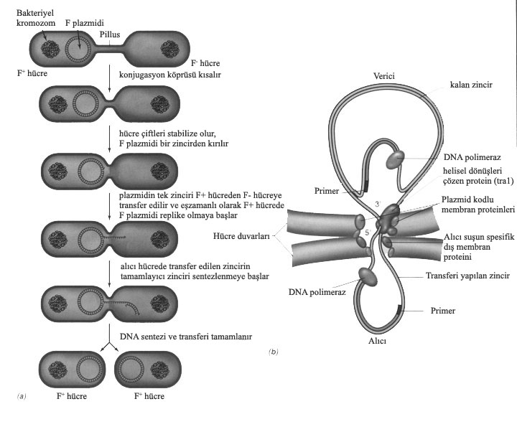
Şekil 39. Konjugasyonel DNA transferi

Aktarılan plazmide ait genler alıcı hücrede ifade edildiğinde, bu hücre donör hale geçmekte ve F plazmidini başka alıcı hücrelere transfer edebilmektedir. Bu yolla konjugatif plazmidler populasyonda hızla yayılabilmektedir. Ancak plazmidler kendiliğinden ya da deneysel olarak yaratılan stres koşullarında konakçı hücreden elimine olabilmektedir. Örneğin; antibiyotiklere direnç sağlayan plazmidler, hücrenin bulunduğu ortamda antibiyotik yoksa, doğal olarak kaybolabilmektedir. Bu durum, seçici etkinin ortadan kalkması olarak adlandırılmaktadır.

Hfr Suşlarının Oluşumu ve Kromozomal Genlerin Aktarımı
E. coli’nin F plazmidi yalnız konjugatif özellik içermez, aynı zamanda konakçı kromozomuna entegre olma yeteneğinde bir epizom karakteri taşır. F plazmidi kromozoma entegre durumda iken; konjugasyon yolu ile konakçı kromozomundan büyük bir bölgenin aktarımı gerçekleşebilmekte ve bunun sonucunda alıcı ile verici hücreler arasında yoğun bir şekilde genetik rekombinasyon meydana gelebilmektedir. Kromozoma entegre olmamış F plazmidi içeren hücreler F⁺, ve F⁺ hücreler (veya Hfr hücreler) için alıcı olan hücreler ise F⁻ sembolü ile tanımlanmaktadır. Kromozoma entegre halde F plazmidi içeren ve yüksek genetik rekombinasyon gösteren hücreler ise, Hfr (high frequency recombination) olarak adlandırılmaktadır. Hfr hücrelerde, plazmid kromozomun bir parçası olduğundan, konjugasyon süreci konakçı kromozomunun bir kısmının aktarımına da neden olabilmektedir.
Konakçı kromozomuna F plazmidinin entegrasyonu, IS (insertion sequences) adı verilen spesifik bölgelerden gerçekleşmektedir. Bu bölgeler, kromozom ve F plazmidi DNA’sı üzerindeki homoloji gösteren bölgelerdir. Şekil 85’teki plazmid entegrasyon bölgesi, kromozomal pro ve lac genleri arasındadır. Plazmid kromozoma entegre olduğunda, kendi replikasyonunu kontrol edememesine rağmen, tra operonu normal olarak görevine devam etmekte ve pili sentezlemektedir. Bir alıcı bulunduğunda ise, F⁺ hücrede olduğu gibi, DNA transferi oriT bölgesinden başlamaktadır. Bu süreçte plazmid DNA’nın parçası transfer edildikten sonra, kromozomal genler de aktarılmaya başlar(Şekil 40).

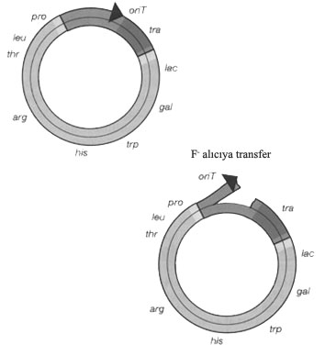

Şekil 40. F plazmidinin aktarım stratejisi.

Kromozomal DNA üzerinde birden fazla sayıda farklı insersiyon bölgesi bulunabildiğinden, farklı Hfr suşlarının oluşumu mümkündür. Hücre bölünmesi sırasında Hfr DNA’sı, kromozomal DNA ile replike olur (teta tip replikasyon). Ancak konjugasyon esnasında; Hfr veriden, F⁻ alıcı hücreye tek bir DNA zincirinin transferi yapılmakta ve bu nedenle replikasyon “rolling-circle” mekanizması ile meydana gelmektedir. Transfer sonrasında Hfr hücre yine Hfr özelliğini sürdürür. Verici hücreden (Hfr) alıcı hücreye aktarılan kromozomal DNA’ya ait parça, alıcı hücrede rekombinasyondan önce replike olamamaktadır. Bu parçaya ait genler, alıcı hücre kromozomu ile rekombine olmadan tespit edilemez.
Hfr hücreler kromozomal genlerin yüksek düzeyde aktarımına neden olsa da, genellikle F⁻ hücreleri F⁺ veya Hfr hücrelere dönüştürememektedir. Bunun nedeni, bu süreçte bütün F plazmidinin transferinin nadiren gerçekleşmesidir. Ancak bağımsız F⁺ plazmidi içeren hücreler, F plazmidinin tümünü aktarma yeteneğinde olduğundan, bu süreçte F⁻ hücreler etkin bir şekilde F⁺ hücrelere dönüştürülmektedir. F plazmidinin kromozoma hangi yönde entegre olduğu, alıcıya hangi kromozomal genlerin aktarılacağını ifade eder. Bu durum şekil 41’de gösterilmektedir.

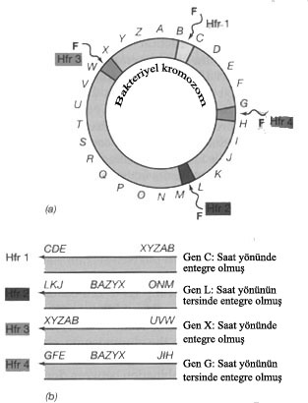
Şekil 41. F plazmidinin kromozomal entegrasyon stratejisi

Hfr Hücrelerin Kullanımı ve Engelenmiş Eşleşme Fenomeni
Transformasyon ve transdüksiyondan farklı olarak, konjugasyondan sonra ortamda hem alıcı hem de verici hücreler bulunduğu için, istenilen rekombinantların seçilebileceği selektif ortamların kullanımı önemlidir. Genelde alıcı olarak bir antibiyotiğe dirençli fakat bir madde için oksotrofik olan bir suş ve verici olarak da antibiyotiğe duyarlı fakat aynı maddeye prototrofik bir suş kullanılmaktadır. Örneğin; Şekil 42’ de verilen örnekte streptomisine duyarlı (Str^{s}) ve treonin ile lösin amino asitlerinin sentezi için gerekli enzimleri kodlayan genleri içeren (Thr⁺, Leu⁺) ve laktozu enerji kaynağı olarak kullanma yeteneğinde (Lac⁺) Hfr bir donör ile, bu özellikleri içermeyen ancak streptomisine dirençli (Str^{r}) bir alıcı suş eşleştirilmiştir. Seçici ortam sadece rekombinant hücrelerin gelişebileceği, streptomisin içeren minimal bir ortam olmalıdır. Konjugasyon sıklığı ortamdaki rekombinant kolonilerin sayısı ile ölçülmektedir.

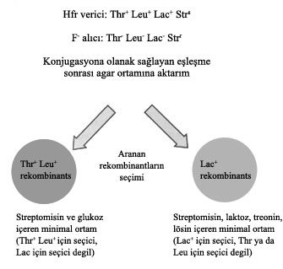

Şekil 42. Rekombinantların seçimi

Konakçı bakteriye ait kromozomal genlerin transferinin konjugasyon yolu ile gerçekleştiği, engellenmiş eşleşme denen bir yöntem kullanılarak ispat edilmiştir. Eşleşen bakteri çiftleri, kısmen zayıf bir birleşme gösterdiğinden, birbirinden kolayca ayrılabilir. Araştırıcılar, fiziksel temas halindeki Hfr ve F⁻ hücre karışımlarını değişik zamanlarda birbirinden ayırmış ve oluşan rekombinantları analiz etmiştir. Bu denemeler sonucu; fiziksel temas zamanı uzadıkça, F⁻ rekombinantlara daha fazla Hfr bakteri genlerinin aktarıldığı tespit edilmiştir. Bu bulguya ek olarak, Hfr hücreden gen transferinin sıralı olarak meydana geldiği de belirlenmiştir. Şekil 43’de de görüldüğü gibi, orijine yakın olan genler F⁻ hücreye önce girmekte ve daha geç girenlerden yüzde (%) olarak daha yüksek oranda bulunmaktadır. Bu tip deneyler aynı zamanda bakteriyel DNA’da genlerin yerini belirlemeyi sağlayacak bir metot olmuştur.
Transformasyon ve transdüksiyonda olduğu gibi Hfr ve F⁻ hücrelerin genleri arasındaki genetik rekombinasyon da, homolog rekombinasyondur.

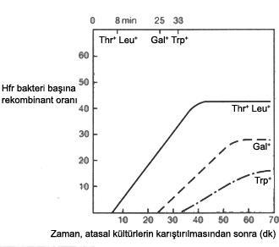

Şekil 43. Konjugasyonel süreçlerde genlerin sıralı aktarım sıklığı

Konjugal Aktarım Yolu İle Gen Haritalarının Yapımı
1950’li Yılların sonlarına doğru Francois Jacob ve Elie Wollman tarafından yapılan deneylerde Hfr özellikte suşlarda F⁻ suşlara bakteriyel genlerin aktarım karakteristikleri örneklenmiştir. Araştırıcılar, konjugal eşleşmenin gerçekleştiği HfrXF⁻ kültürlerinden farklı sürelerde aldıkları örnekleri bir mutfak blenderinde karıştırarak konjugasyon köprülerini kırmıştır. Her farklı zaman diliminde kesilen konjugasyon denemesinde oluşan rekombinant tipleri incelenmek suretiyle, bakteriyel genlerin sıralı aktarımı tespit edilmiştir. Bu deney, yukarıda da ifade edildiği gibi, engellenmiş eşleşme (ya da kesikli konjugasyon) deneyi adını almaktadır. Günümüzde de bakteriyel genlerin konjugasyon yolu ile haritalanmasında aynı deney tekniğinden ya da bunun varyasyonlarından yararlanılmaktadır.
Bu esasa göre yapılan bir denemede, F⁻ suşa ilk giren genler treonin ve lösin amino asidinin sentezini yöneten genler olsun (thr, leu). Bu durumda söz konusu genler haritanın başlangıç noktasını (orijin) oluşturacaktır. Bundan sonra denemenin; 9. dakikada kesilmesi ile sodyum azide (azi) dirençli rekombinantlar, 10. dakikada kesilmesi ile T1 fajına dirençli (ton) rekombinantlar, 16. dakikada kesilmesi ile laktozu (lac) ve 25. dakikada kesilmesi ile de galaktozu (gal) fermente edebilen rekombinantlar oluşmus ise, söz konusu genlerin haritası aşağıdaki gibi olur (Şekil 44):

Dakika

0 5 10 15 20 25

9 dakika 1 6 dk 9 dakika
Orijin azi ton lac gal
(thr, leu)
Şekil 44. Konjugasyonel genetik harita yapımı
Konjugasyon yolu ile bir bakteride kromozomal genlerin tam haritasının yapılabilmesi için, her seferinde değişik ve birbirini takip eden orijin bölgelerine sahip büyük fragmentlerin (DNA parçalarının) haritalarının çıkarılması esastır. Yukarıdaki örneğe dönecek olur isek; bu fragmentin gen sırası (thr- leu, azi, ton, lac ve gal) belirlendikten sonra, yeni fragmentte gen aktarımı gal ile başlamalıdır. Böylece büyük fragmentlerin sırası tanımlanmış olur. Son aşamada, her ardışık fragment için elde edilen verilerin birleştirilmesi suretiyle tam genomik harita yapılır. Bu yolla, Escherichia coli bakterisinde, 100 dakika uzunluğunda tanımlanan kromozomun tam bir gen haritasının yapılması mümkün olmuştur.

